《再度觉醒》系列奇幻小说
REAWAKENED series
作者简介：

科林·霍克（Colleen Houck）著有《纽约时报》（New York Times）畅销书《白虎之咒》（Tiger's Curse）系列作品，该系列曾经荣登《今日美国》（USA Today）畅销书排行版、《出版者周刊》（Publishers Weekly）畅销书排行榜、沃尔玛及其他畅销书排行榜。科林曾荣获过家长首选奖（Parents' Choice Award），并做客《洛杉矶时报》（Los Angeles Times）、《今日美国》（USA Today）、MTV.com、《青少年杂志》（Teen Magazine）和《浪漫时代》（Romantic Times），《白虎之咒》（Tiger's Curse）曾被评价为“我读过的最佳作品之一……”。目前，科林同丈夫定居在俄勒冈州塞伦。

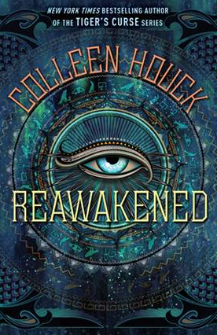
中文书名：《再度觉醒》
英文书名：REAWAKENED
作 者：Colleen Houck
出 版 社：Delacorte
代理公司：Trident/ANA/Susan
页 数：400页
出版时间：2015年5月
代理地区：中国大陆、台湾
审读资料：电子稿
类 型：奇幻小说
版权已授：巴西、英国、法国。

内容简介：

春季假期的某个早上，17岁的丽莲安娜·扬（Lilliana Young）进入了大都会艺术博物馆，她想要找到的最后一件展品是一位具有神力的埃及王子，他已经从千年的木乃伊中再度觉醒。她无法想象自己竟然被一个史诗般的任务选中，要协助这位王子穿越全球。但是命运已经选择了莉莉，她必须和太阳王子阿蒙穿过帝王谷，帮助他的兄弟们阻止名叫赛斯的邪恶变形神明统治世界。本书出自《纽约时报》（New York Times）畅销书作家科林·霍克之手，讲述了两个倒霉孩子的史诗性冒险，一路上他们必须同神话力量和古老诅咒抗衡，经历比尼罗河还要曲折的旅程。

媒体评价：

“瑞克·赖尔登的书迷们将从这部作品中获得阅读的乐趣。具有神秘、浪漫氛围令人难以置信的小说，研究透彻。”
----《学校图书馆期刊》（School Library Journal）

“在这个系列的开篇作品中，霍克（《白虎之咒》系列）为读者们带来了一段由埃及人物和神话故事组成的奇妙旅程……霍克对于莉莉和阿蒙之间爱情的感人描述令人难忘。”
----《出版者周刊》（Publishers Weekly）

“充斥着埃及神话和时髦对话，这段浪漫的冒险之旅对于瑞克·赖尔登的书迷和霍克《白虎之咒》系列的粉丝们而言是个明智的选择。故事的结局很清晰，阿蒙和他的兄弟们将带来更多。”
----《书目杂志》（Booklist）

“作者将埃及传说、电影魔术、无私的爱编织进她的故事……一直将惊喜保持到作品的最后一个字。”
----《科克斯书评》（Kirkus Reviews）

“充斥着想象世界、神话和活力浪漫的引人瞩目的新小说！埃及神话从未像这般吸引人！有着尖锐的对话和风趣的女主角，《再度觉醒》（Reawakened）正是你期望《白虎之咒》作者呈现给你的文字！”
----《纽约时报》（New York Times）畅销书《翼》（Wings）系列作者，
艾玻妮·派克（Aprilynne Pike）

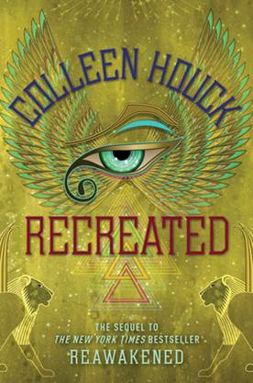
中文书名：《重现》
英文书名：RECREATED
作 者：Colleen Houck
出 版 社：Delacorte
代理公司：Trident/ANA/Susan
页 数：416页
出版时间：2016年8月
代理地区：中国大陆、台湾
审读资料：电子稿
类 型：奇幻小说

- 科林·霍克（Colleen Houck）的《白虎之咒》系列单在美国就已经售出50万册，翻译版权已授权21个国家地区。和《白虎之咒》系列相似，这个系列也凭借其浪漫、冒险、神秘、古埃及城市和咒语等元素吸引了大量读者。

内容简介：

莉莉·扬（Lily Young）认为和苏醒过来的太阳王子一起环游全球是一场伟大的冒险，现在，她就展开她一生的旅行了。

当阿蒙（Amon）和莉莉不幸地不得不分开，他把自己传送到了冥界——大多数把这里成为地狱。他因失去真爱而备受折磨，因此在宁愿在莉莉的有生之年在这里受煎熬，也不愿去履行自己保护人类的职责。

心碎的莉莉躲到祖母的农场里，但是她依然能感受到阿蒙的痛苦，而且她还一直做梦见阿蒙所受的折磨。

因为在阿蒙离开莉莉之前，给了莉莉一个非常特殊的物品，它把他们仅仅地联系在一起，即使分隔两个世界，依然能感受到彼此的存在。现在，莉莉必须运用这个物品来解放阿蒙，也把他们的世界从黑暗和彻底的混乱中解放出来。为此，她不惜采取任何必要手段。

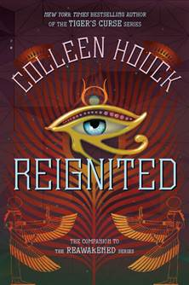
中文书名：《重燃》（前传）
英文书名：REIGNITED （prequel）
作 者：Colleen Houck
出 版 社：Delacorte
代理公司：Tident/ANA/Susan
页 数：224页
出版时间：2017年2月
代理地区：中国大陆、台湾
审读资料：电子稿
类 型：奇幻小说

内容简介：

《纽约时报》（New York Times）畅销书《白虎之咒》（Tiger’s Curse）系列及《再度觉醒》（Reawakened）的作者带来了自己的最新力作，讲述了长存于人性中的奇迹、热情、背叛和邪恶。

莉莉和阿蒙相遇之前，宇宙陷入混乱之前，勇敢的三兄弟对抗邪恶之前，帮助统治地球的是四个兄弟姐妹。他们每个人都有特别的天赋。农业之神，奥西里斯（Osiris），帮助人类在自然环境中耕种、收获。创造之神，伊希斯（Isis），守护健康。先知者，奈芙蒂斯（Nephthys），维持所有生物与宇宙之间的平衡。然而，最小的弟弟赛斯（Seth）却没有任何特别的能力。授予每个生命特别天赋的混沌之水（The Waters of Chaos）日趋干涸，赛斯要为此付出代价。

随着时间的流逝，赛斯的决心和意志酝酿出了特别的天赋，赋予他奇妙的变形能力。但是充满竞争的童年令赛斯的内心寒冷而空虚，他的天赋反而催生出巨大的邪恶。赛斯现在是毁灭之神，是混乱和破坏的创造者。他要报复，统治阻挡他的一切。

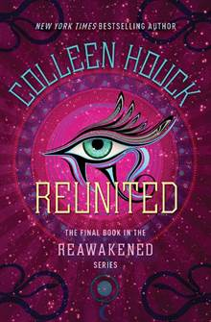
中文书名：《重聚》
英文书名：REUNITED （book 4）
作 者：Colleen Houck
出 版 社：Delacorte
代理公司：Tident/ANA/Susan
页 数：464页
出版时间：2017年8月
代理地区：中国大陆、台湾
审读资料：电子稿
类 型：奇幻小说

内容简介：

《纽约时报》（New York Times）畅销书《白虎之咒》（Tiger’s Curse）作家科林·霍克（Colleen Houck）带来了《再度觉醒》系列的第四部，莉莉将永远地击败邪恶，为不朽的爱情寻找出路。

经历了超越尘世的冒险之后，莉莉在奶奶的农场苏醒过来，忘记了一切。她的太阳王子，她的埃及之旅和来世之旅都成了遥远的记忆。

可是，莉莉也不再是过去的女孩。她的身体一部分是人类，一部分是狮子，还有一部分是精灵。这还不是最糟糕的，她必须驾驭这三者，成为瓦雷特：注定要击败邪恶之神赛斯的神明。

在老朋友哈斯桑博士的帮助下，莉莉踏上了最后的旅程，她要穿越宇宙和埃及平原。她要在旅途中变成她注定要成为的人。

《重聚》（Reunited）以扣人心弦的情节终结了《再度觉醒》系列。到了莉莉寻找日落的时候了。

谢谢您的阅读！
请将反馈信息发至：夏蕊（Susan Xia）
安德鲁·纳伯格联合国际有限公司北京代表处
北京市海淀区中关村大街甲59号中国人民大学文化大厦1705室
邮编：100872
电话：010-82504406
传真：010-82504200
Email：susan@nurnberg.com.cn
网址：http://www.nurnberg.com.cn
微博：http://weibo.com/nurnberg
豆瓣小站：http://site.douban.com/110577/
微信订阅号：ANABJ2002

